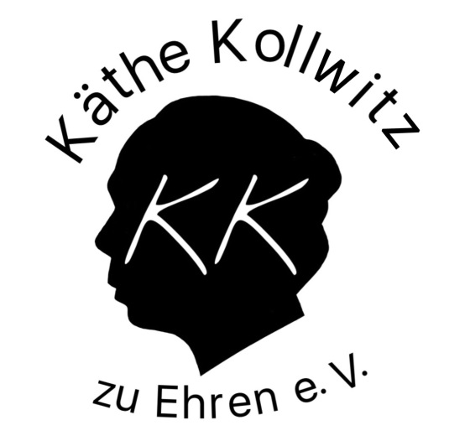

Käthe Kollwitz zu Ehren

Dies ist eine Initiative der
Käthe-Kollwitz-Schulen in Deutschland. Ihr Ziel ist es, die Aufstellung einer Büste der Künstlerin in der Walhalla an der Donau bei Regensburg zu veranlassen.

Es ist das Ergebnis eines Projekts des Werte- und Normen-Kurses im 10. Jahrgang 2009/’10 der Käthe-Kollwitz-Schule in Hannover. Es wurde unter der Leitung von Gabriele Meuer durchgeführt und im Jahr 2011 für den Deutschen Lehrerpreis Unterricht innovativ nominiert.

Dem damals gestellten Antrag hat der Bayerische Ministerrat am 19. Dezember 2017 stattgegeben und Käthe Kollwitz für die
Walhalla ausgewählt. Ihre Büste soll 2018 aufgestellt werden.

In der Walhalla werden seit 1842 bedeutende Persönlichkeiten des deutschen Sprachraums mit Marmorbüsten oder Gedenktafeln geehrt (194 Portraits, davon 13 Frauen). Die Walhalla wird jährlich von ca. 200.000 Menschen aus dem In- und Ausland besucht.
Die Initiative für die Aufstellung einer neuen Büste geht stets von privater Seite aus. Die Entscheidung über die Annahme des Antrags fällt der Bayerische Ministerrat.
Mittlerweile liegen 122 Anträge vor. Die Kosten für die Anfertigung und Aufstellung der Büste betragen ca. 30.000 Euro. Sie sind vom Antrag-steller zu übernehmen.

Die Walhalla

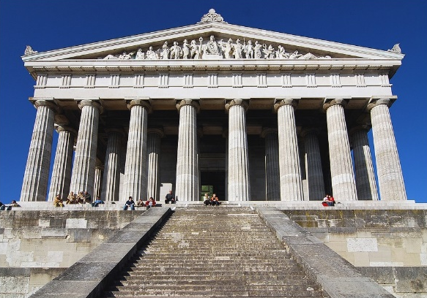

Käthe Kollwitz

1867 – 1945

Sie gehört zu den bedeutendsten Künstlerinnen des 20. Jahrhunderts. Mit ihren Zeichnungen, Grafiken und plastischen Arbeiten wandte sie sich besonders dem Berliner Proletariat zu und machte diese armen und notleidenden Menschen zum Gegenstand ihrer Kunst, in der damaligen Zeit um 1900 ein absolutes Novum, beinahe ein Skandal. Doch Kunst um der Kunst willen, die unabhängig von einer sozialen Aussage war, lag Kollwitz nicht. Sie schrieb später dazu in ihrem Tagebuch:

„Reine Kunst ist meine nicht. Aber Kunst doch. Jeder arbeitet, wie er kann. Ich bin einverstanden damit, dass meine Kunst Zwecke hat. Ich will wirken in dieser Zeit, in der die Menschen so ratlos und hilfsbedürftig sind.“ (Tagebuch, Nov.1922)

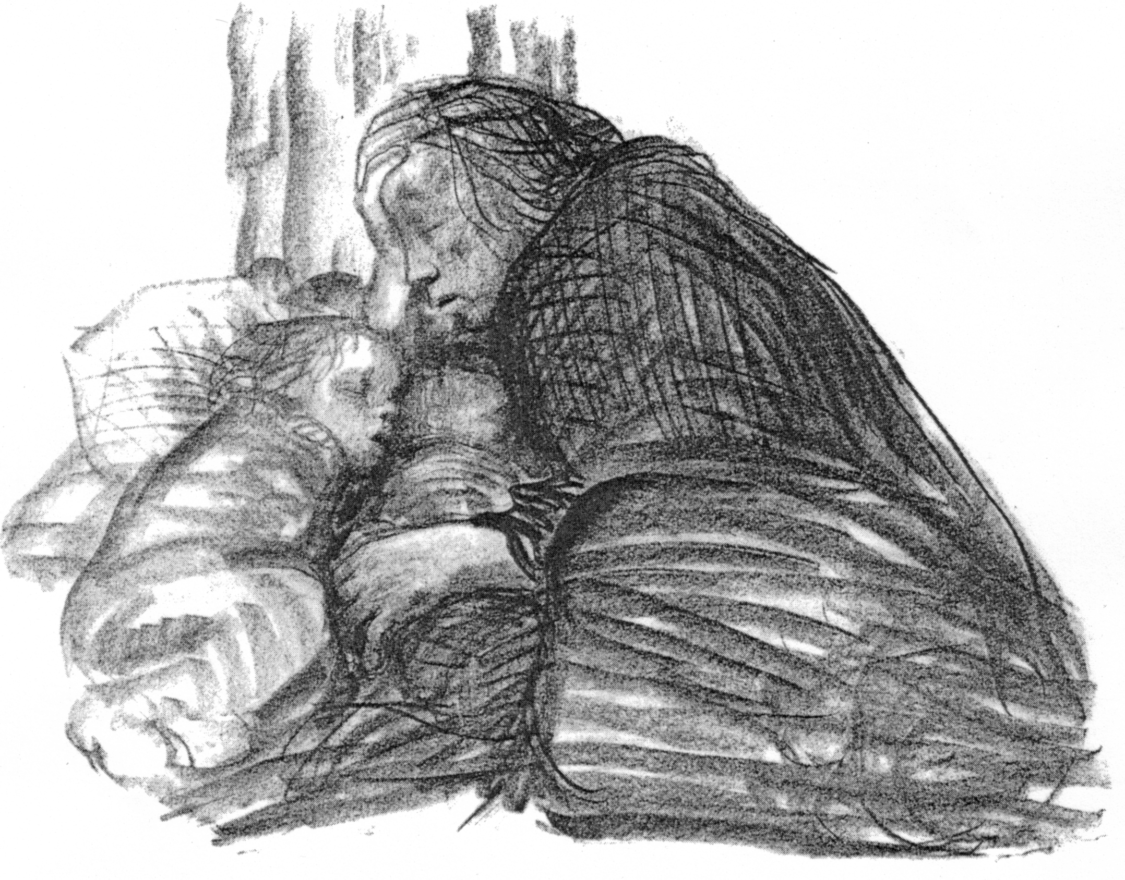

Städtisches Obdach 1926

In ihrer zweiten Lebenshälfte traten weitere großes Themen hinzu: die Trauer der Mütter um die gefallenen Söhne in den beiden Weltkriegen, der Wunsch, die Kinder zu beschützen, und Kollwitz‘ unermüdlicher Einsatz für den Frieden in der Welt.

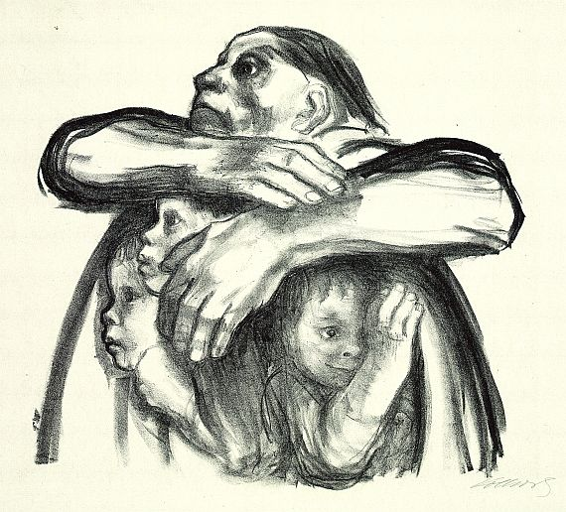

„Saatfrüchte sollen nicht vermahlen werden.“ 1941

Käthe Kollwitz wurde 1919 als erste Frau in die Preußische Akademie der Künste aufgenommen, aus der sie jedoch 1933 wegen ihrer Gegnerschaft zum Nationalsozialismus ausgeschlossen wurde. – Ihr Werk wirkt auf den Betrachter noch immer mit der gleichen Eindringlichkeit, die keiner näheren Erklärung bedarf, um von den Menschen auf der ganzen Welt verstanden zu werden, denn die damaligen Probleme sind auch heute vielerorts noch nicht gelöst.

Uwe Spiekermann, Steinmetz und Bildhauer aus Hannover-Langen-hagen, übernimmt die künstlerischen Arbeiten, die von Schülerinnen und Schülern der Käthe-Kollwitz – Schule Hannover dokumentiert werden.

An der Initiative sind bisher zwölf Käthe-Kollwitz-Schulen aus ganz Deutschland beteiligt. Wir gehen aber davon aus, dass es noch deutlich mehr werden, nachdem der Antrag jetzt angenommen worden ist, denn es gibt in Deutschland insgesamt siebzig Käthe-Kollwitz-Schulen. Sie alle tragen ihren Namen, weil Käthe Kollwitz auch heute noch ein Vorbild sein und den Schülerinnen und Schülern eine Wertorientierung geben kann.

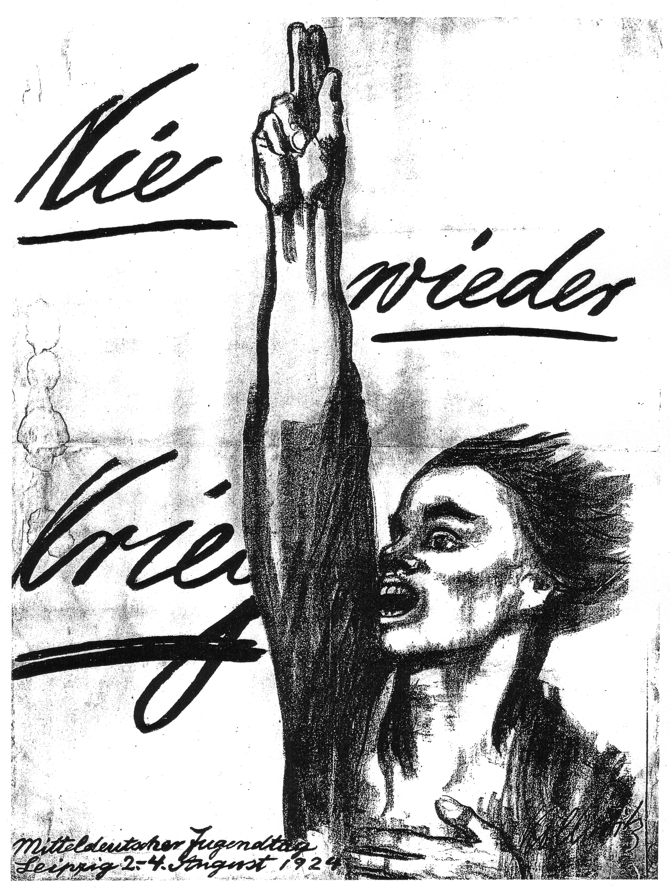

Wenn jeder Schüler und jede Schülerin einer Käthe-Kollwitz-Schule 1 € spendete und die Lehrerinnen und Lehrer jeweils 10 €, bekämen wir die notwendige Summe zusammen. Zudem hoffen wir auch auf eine tatkräftige Unterstützung ehemaliger Käthe-Kollwitz – Schülerinnen und Schüler sowie Lehrerinnen und Lehrer. Die gespendeten Gelder gehen auf das Konto des Vereins

Käthe Kollwitz zu Ehren e.V.

IBAN: DE42 2507 0024 0569 1506 00
BIC: DEUTDEDBHAN
Deutsche Bank Hannover

Die Gelder dienen ausschließlich dem Anfertigen und Aufstellen der Büste von Käthe Kollwitz in der Walhalla.

Die Initiative hat die Unterstützung der Käthe-Kollwitz-Museen in Berlin, Köln und Moritzburg und die der Akademie der Künste Berlin.
Auch die beiden noch lebenden Enkel von Käthe Kollwitz, Frau Dr. Jutta Bohnke-Kollwitz und Herr Prof. Dr. Arne Kollwitz, nehmen wohlwollen-den Anteil an unserem Vorhaben.

Kontaktadressen

Platz für Ihre Kontaktangaben...

Käthe-Kollwitz-Schule
Podbielskistraße 230 30655 Hannover

Homepage zum Projekt:

http://www.kks-hannover.de/kks_wordpress/schulleben/projekte/kaethe-kollwitz-zu-ehren/

direkter Kontakt mit der Schule
E-Mail: kkzuehren@kks-hannover.de

direkter Kontakt zur Projektleitung

Käthe Kollwitz zu Ehren e.V.
Gabriele Meuer, 1. Vorsitzende
Kolbeweg 43 30655 Hannover
gabriele.meuer@gmx.de
Tel.: 0511/546 32 44

Den Flyer ‚Käthe Kollwitz zu Ehren’ haben Franziska Tomm und Sebastian Strack, 10. Jahrgang,
im Kunstunterricht von Joachim Gorka entworfen.

